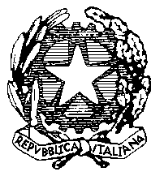
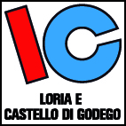 | ISTITUTO COMPRENSIVO STATALE  LORIA e CASTELLO di GODEGO  SCUOLA PRIMARIA E SECONDARIA DI PRIMO GRADO  31037 LORIA - TREVISO  Via Roma, 30 - tel. 0423-485353/755542 - fax 0423–759558 – https://www.icloriaecastellodigodego.edu.it  PEC: tvic824008@pec.istruzione.it - tvic824008@istruzione.it - cod. fisc. 81002790269

AI DOCENTI COORDINATORI – Classi terze

Oggetto: Relazione del Consiglio di Classe

- Relazione Finale del Consiglio di Classe, discussa, approvata e firmata da tutto il Consiglio (in duplice copia). Essa, in linea di massima, deve contenere:
  - osservazioni sulla situazione iniziale della Classe (triennale e annuale);
  - le linee programmatiche ipotizzate (triennale e annuale);
  - le linee didattiche seguite;
  - gli interventi effettuati, compresi quelli specifici eventuali di sostegno e integrazione;
  - le attività di arricchimento del curricolo e le espansioni didattiche (attività sportive, concorsi, visite guidate, ecc.), con l’indicazione dei risultati raggiunti e della loro valenza educativa e didattica;
  - le osservazioni sulla situazione finale della Classe, indicando eventuali strategie o gli eventuali elementi che hanno favorito/ostacolato la realizzazione di quanto programmato;
  - la sintesi di quanto la programmazione educativa e didattica, impostata nel triennio, ha ipotizzato, verificato e vagliato.
- Programmi effettivamente svolti nelle singole discipline di esame Tali Programmi Svolti vanno consegnati/dettati anche a ogni alunno. Scheda con le aree culturali per il colloquio pluridisciplinare.
- Per le Classi terze in cui c’è sostegno:
  - Relazione dell’Insegnante di sostegno riferita al P.E.I.;
- Per le Classi in cui ci sono alunni con D.S.A. e B.E.S.:
- Piano Didattico Personalizzato e valutazione esiti raggiunti dai singoli alunni.

Cordiali saluti Il Dirigente Scolastico

